Shutdown命令实现自动关机&一键关机
2008-08-05 01:15
WINDOWS XP的关机中。Windows XP系统是通过一个名为Shutdown.exe的程序来完成关机操作的，关机的时候调用shutdown.exe。在Windows XP的运用中，如果我们能很好的利用这个工具，这对我们的工作是大有益处的。作为Shutdown.exe的运用，我想作以下几点来讲。
一、自动关机
其实现在我们只要在网上一搜，自动关机的小软件可以搜一大堆。也就是说大多数实现自动关机的方法都是使用一些第三方软件，这样不仅麻烦，而且为实现这个小功能而专门动用一个软件，显的小题大做了!其实Windows XP自身就具备定时关机的功能，下面我们就来看看如何实现Windows XP的自动关机。
为找到答案，我们有必要先了解一下WINDOWS XP的关机。Windows XP系统通过一个名为Shutdown.exe的程序来完成关机操作(位置在WindowsSystem下)，关机的时候调用shutdown.exe。因此，要实现自动关机，就是对shutdown.exe的调用。比如你的电脑要在12:00关机，可以选择“开始→运行”，输入“at 12:00 Shutdown -s"，这样，到了12点电脑就会出现“系统关机”对话框，默认有30秒钟的倒计时并提示你保存工作。如果你想以倒计时的方式关机，可以输入“Shutdown.exe -s -t 3600"，这里表示60分钟后自动关机，“3600"代表60分钟。 结果如图:
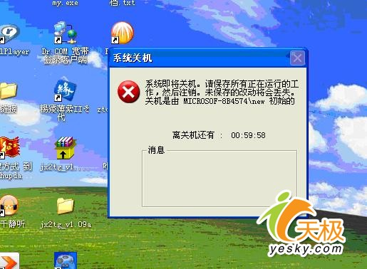
设置好自动关机后，如果想取消的话，可以在运行中输入“shutdown -a"。另外输入“shutdown -i"，则可以打开设置自动关机对话框，对自动关机进行设置。
Shutdown.exe 的参数，每个都具有特定的用途，执行每一个都会产生不同的效果，比如“-s"就表示关闭本地计算机，“-a"表示取消关机操作，下面列出了更多参数，大家可以在Shutdown.exe中按需使用。
shutdown.exe -a 取消关机
shutdown.exe -d [u][p]:xx:yy 列出系统关闭的原因代码。
shutdown.exe -f 强行关闭应用程序。
shutdown.exe -m \计算机名 控制远程计算机。
shutdown.exe -i 显示图形用户界面，但必须是Shutdown的第一个参数。
shutdown.exe -l 注销当前用户。
shutdown.exe -r 关机并重启。
shutdown.exe -t时间 设置关机倒计时。默认值是 30 秒。
shutdown.exe -c"消息内容"输入关机对话框中的消息内容(不能超127个字符)。
二、一键关机
1、首先在桌面的空白处单击鼠标右键，新建一个“快捷方式”。
2、在创建快捷方式的“命令行”中输入以下的指令:
“shutdown –s –t 0 ”。(在windows98按此输入“C:windowsRUNDLL32.EXE user,ExitWindows”。)
3、按着鼠标选择“下一步”，在快捷方式的名称栏中输入“一键关机”或其他自己喜欢的名称。
4、之后，你就会在桌面见到一个名为“一键关机”的快捷方式图标，在该图标上单击鼠标右键，选择“属性”，再进入“快捷方式”页，然后在“快速键一栏内随便按选一个功能键(如F1-F12)。建议大家最好选一个平时不常用的功能键，最后按确定退出即可。
三、远程关机
前面已经介绍了一些关于shutdown的运用，那么对远程计算机进行操作，又该如何才能实现呢?
在该命令的格式中，前面已经列了一个参数[-m [\\ComputerName]，用它可以指定将要关闭或重启的计算机名称，省略的话则默认为对本机操作。 而在Windows XP默认的安全策略中，只有管理员组的用户才有权从远端关闭计算机，而一般情况下我们从局域网内的其他电脑来访问该计算机时，则只有guest用户权限，这种用户权限是无法实现对远程计算机进行关机，要实现远程关机，只要在客户计算机(能够被远程关闭的计算机)中赋予guest用户远程关机的权限即可。这可利用Windows XP的“组策略”或“管理工具”中的“本地安全策略”来实现。下面以“组策略”为例进行介绍:
1、单击“开始”按钮，选择“运行”，在对话框中输入“gpedit.msc"，然后单击“确定”，打开“组策略编辑器”。
2、在“组策略”窗口的左窗格中打开“计算机配置”—“Windows 设置”—“安全设置”—“本地策略”—“用户权利指派”。(如图)
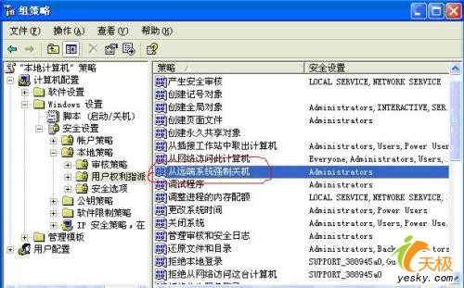
3、在“组策略”窗口的右窗格中选择“从远端系统强制关机”，双击。
4、在弹出的对话框中显示目前只有“Administrators"组的成员才有权从远程关机;单击对话框下方的“添加用户或组”按钮，然后在新弹出的对话框中输入“guest"，再单击“确定”。如图:
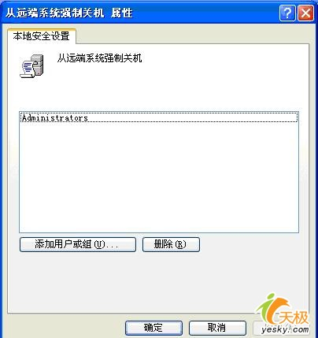
5、关闭“组策略”窗中。
通过上述操作后，我们便给计算机的guest用户授予了远程关机的权限。然后我们在开始/运行里输入:
shutdown -s –m \\ ComputerName -t 30
这时，在ComputerName 计算机的屏幕上将显示一个“系统关机”的对话框，提示“系统即将关机。请保存所有正在运行的工作，然后注销。未保存的改动将会丢失。关机是由ComputerName \guest初始的。”在对话框下方还有一个计时器，显示离关机还有多少时间。在等待关机的时间里，用户还可以执行其他的任务，如关闭程序、打开文件等，但无法关闭该对话框，除非你用shutdown -a命令来中止关机任务。
能够灵活运用这些参数，可以帮助我们更好的解决计算机故障，比如，当我们遇到冲击波或震荡波病毒时，运用shutdown –a，可以终止当前的关机进程，这样就可以避免由于这些病毒侵袭时，出现强迫关机而造成的我们不必要的损失。Shutdown.exe不仅仅是在windows xp中可以用。在Win2000也可利用它，方法如下:
在WinXP安装目录下的System32文件夹中找到Shutdown.exe，将它复制到Win2000安装目录下的System32文件夹中，在“运行”中输入“Shutdown.exe"，即可像在Windows XP中一样使用该程序了。
其实，在windows xp中的实用命令还有很多。上面介绍的仅仅是shutdown.exe的一小部分用法，它还有许多其他的实际的用法，这儿就不在一一列出来了。在这儿，我想说的是，命令是死的，思维是活的。用思维支配命令，这才能把命令用活，把死的用成活的;才能更好地利用这些命令给我解决运用中的实际问题。

一键关机法

所谓“一键关机法”，就是指按一下自己设置的热键，就能够让Windows快速关机。在桌面上单击鼠标右键，从弹出的菜单中选择“新建→快捷方式”，然后在对话框的命令行空白处输入“rundll32.exe user.exe, exitwindows”，单击“下一步”按钮后为此快捷方式起名为“快速关机”，再单击“完成”按钮。接下来在桌面上用鼠标右键单击“快速关机”的快捷方式，选择“属性”，然后在打开的对话框“快捷键”栏中，按自己的意愿设置键盘上的热键，如F8。当然你也可以单击下面的“更改图标”按钮，为该快捷方式选择一个漂亮的按钮，如图所示。以后，只要你按下F8键，就等于告诉系统“关闭计算机”了！

还有一个方法也比较简单：打开记事本，输入“rem this is a batch file”，接着另起一行，输入“Rundll32.exe Shell32.dll,SHExitWindowsEx 1”，再将该文件保存为“关机.bat”文件，并存放在桌面上。然后按上面的方法为该文件设置一个快捷方式并指定相应的快捷键，如F12，即可实现一键关机了。

其实按一下win键再按两下u键也可以关闭计算机^_^

